**Внутрикорпоративный магазин**

**«Syn-Shop»**

**РАБОЧАЯ ДОКУМЕНТАЦИЯ**

**Руководство пользователя**

**Листов – 8**

Киров

2022

ОГЛАВЛЕНИЕ

1. НАЗНАЧЕНИЕ ПРОГРАММЫ 4

2. УСЛОВИЯ ПРИМЕНЕНИЯ ПРОГРАММЫ 4

3. РАБОТА ПРОГРАММЫ 5

3.1.ПРОВЕРКА РАБОТОСПОСОБНОСТИ ПРОГРАММЫ 5

3.2.ОПИСАНИЕ ДЕЙСТВИЙ ПОЛЬЗОВАТЕЛЯ 5

**Введение**

Данная рабочая документация вмещает в себя руководство программиста для работы с внутрикорпоративным интернет-магазином «Syn-Shop».

Внутрикорпоративный интернет-магазин был создан с целью повышения продуктивности рабочего персонала на предприятиях.

Данным продуктом могут пользоваться сотрудники компании, избранные директором, с целью покупки товаров на внутреннюю валюту, начисленную сотруднику директором за выдающуюся работу.

Пользователь должен обладать следующими навыки:

* Навык работы с компьютером.
* Навык использования браузера, поддерживающего HTML5:

Например: Google Chrome - версии выше 16.0, Firefox - версии выше 9.0, Microsoft Edge - версии выше 9.0 и т.д.

1. Назначение программы

Сайт «Syn-Shop» предназначен для повышения продуктивности и качества работы сотрудников, с помощью дополнительной мотивации в виде внутренней валюты, которую можно потратить на определенные товары.

1. Условия применения программы

Требования к системе:

* Операционная система Windows 7 или более поздней версии
* Процессор Intel Pentium 4 или более поздней версии с поддержкой SSE3;
* Монитор, клавиатура и мышь;
* Наличие на устройстве пользователя браузера (поддерживающего HTML5).

1. Работа программы
   1. Проверка работоспособности программы

Проверка работоспособности сайта производится путем перехода в браузере по ссылке – <http://localhost/shop_fin_2/content/>.

* 1. Описание действий пользователя

Авторизация на данном сайте происходит пум ввода логина и пароля пользователя в соответствующие строки и взаимодействия с кнопкой «Войти».

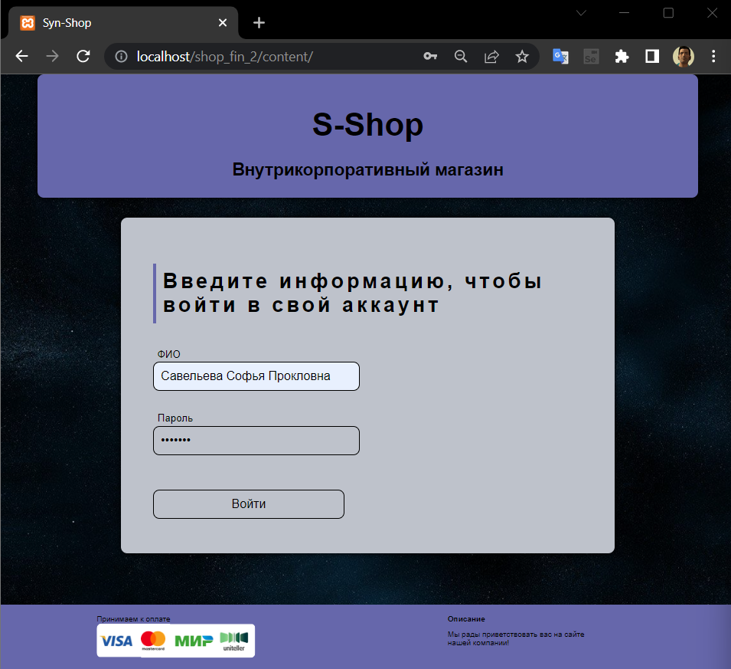

Рисунок 1 – Авторизация на сайте

После авторизации пользователь может приобрести желаемый товар из отображенных на витрине, если на счете достаточно баллов для покупки. Чтобы приобрести избранный товар требуется нажать на кнопку «Купить», расположенную в ячейке товара.

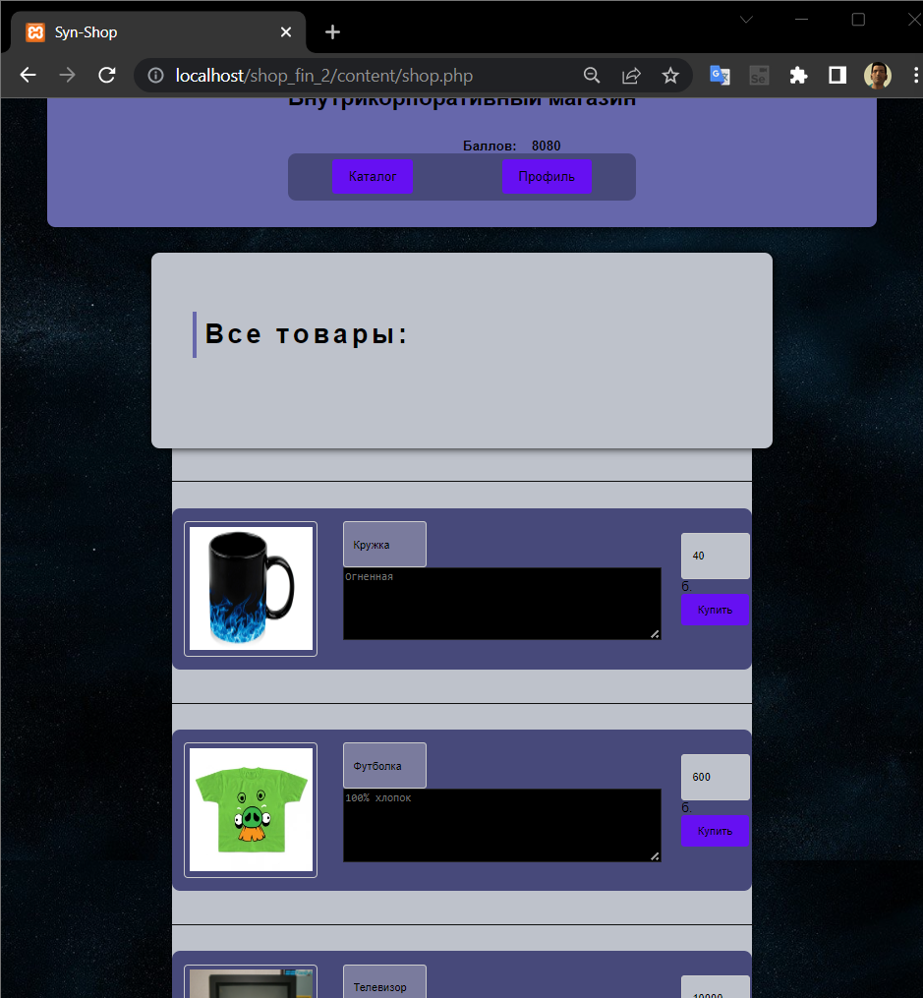

Рисунок 2 – Витрина с товарами

Пользователь может изменить информацию о себе перейдя в свой профиль с помощью кнопки «Профиль», расположенной под количеством баллов пользователя, и нажав на кнопку «Изменить» расположенной под аватаром.

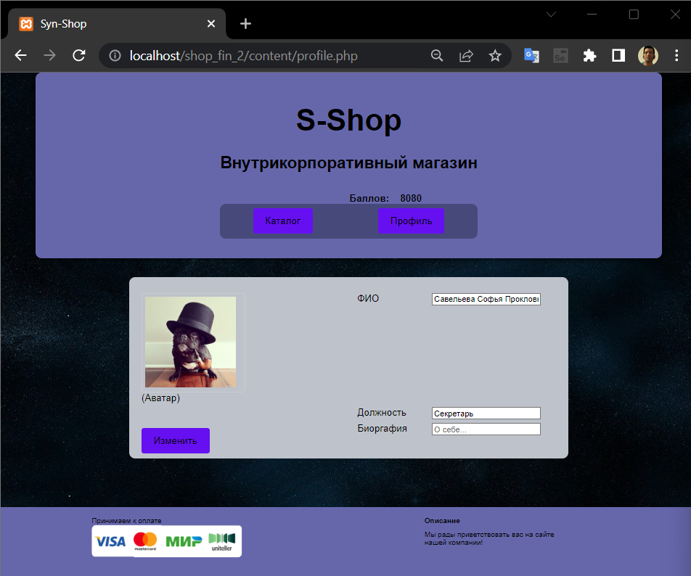

Рисунок 3 – Профиль пользователя

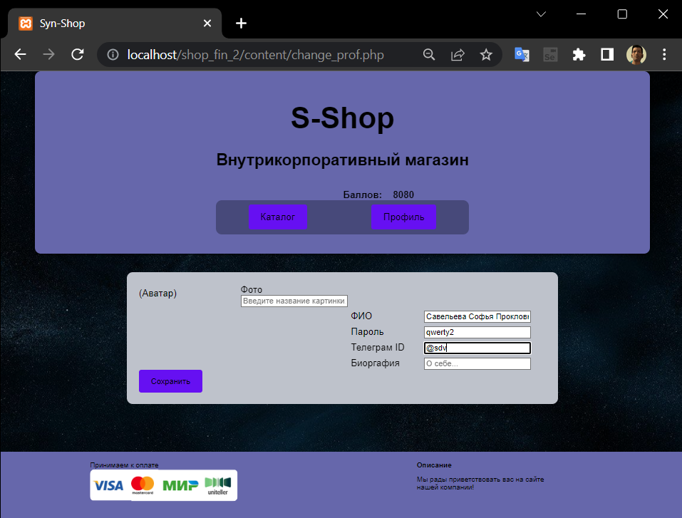

Рисунок 4 – Внесение изменений личной информации пользователя

Если пользователю требуется перейти на главную страницу, это можно осуществить с любой страницы сайта, кликнув левой кнопкой мыши по заголовку сайта.

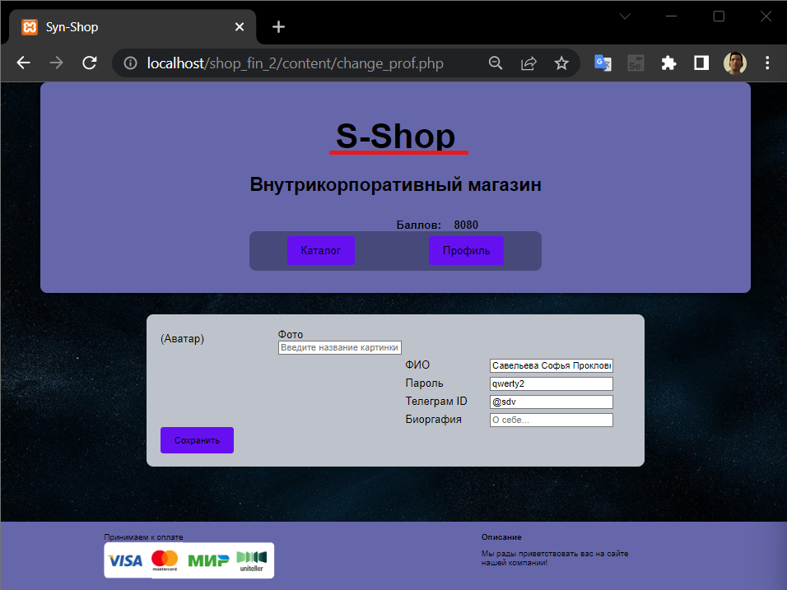

Рисунок 5 – Заголовок сайта